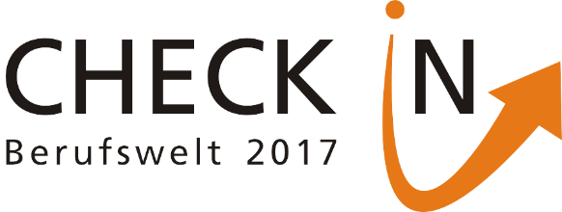
Berufsorientierung für Schülerinnen und Schüler der Jahrgangsstufen 9-13
T E I L N A H M E B E S T Ä T I G U N G

Der Schüler / die Schülerin,

hat an der CHECK IN Berufswelt 2017 teilgenommen.

Er/Sie besuchte am

CHECK IN Day in Mönchengladbach am 26.6.2017

CHECK IN Day im Kreis Viersen am 27.6.2017

CHECK IN Day in Krefeld am 28.6.2017

CHECK IN Day im Rhein-Kreis Neuss am 29.6.2017

unser Unternehmen und informierte sich über die Ausbildungsmöglichkeiten.
(Zutreffendes Datum bitte ankreuzen, Unternehmen bitte eintragen oder Stempel nutzen)

________________________________________________________

________________________________________________________
Ort, Datum, Unterschrift

